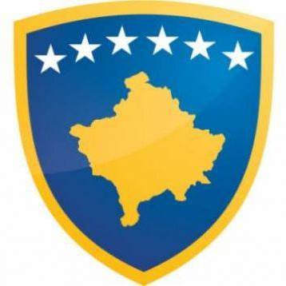 REPUBLIKA E KOSOVËS 
KOMUNA E MALISHEVËS
NJËSIA PËR KOMUNIKIM PUBLIK
Komuna e Malishevës përmes ekipit punues për hartimin e Planin Vjetor të Punës së Kryetarit të Komunës së Malishevës për vitin 2022, duke u bazuar në Ligjin Nr.03/L-040 për Vetëqeverisje Lokale, Statutin e Komunës së Malishevës dhe Nenin 1.6 të Udhëzimit Administrativ (MAPL) Nr. 06/20218 dhe të Rregullores për Transparencë.
Nr/i protokollit 01/311
Datë, 7.03.2022
NJOFTIM PUBLIK
Lidhur me konsultimin Publik për Planin Vjetor të Punës së Kryetarit të Komunës së Malishevës për vitin 2022
Ky dokument do të jetë në konsultim publik nga data 7.03.2022 deri me datën: 25.03.2022, ndërsa konsultimi publik në KPF dhe me këshilltarët e Kuvendit të Komunës do të mbahet, në mbledhjen e muajit mars.
Komentet dhe propozimet e juaja mund t'i dërgoni deri, më datën 25.03.2022, në ora 16:00 tek përgjegjësit:
Për më në detaje për Planin Vjetor të Punës së Kryetarit të Komunës së Malishevës për vitin 2022, mund të gjeni në linkune Uebfaqes zyrtare të Komunës së Malishevës komuna.malisheve@rks-gov.net, kkmalisheve@gmail.com, kk.rks-gov.net/malisheve facebook. artan.pacarizi@rks-gov.net, izet.b.shala@rks-gov.net.blerta.d.krasniqi@rks-gov.net dhe
Si dhe në Platformën për Konsultime Publike , kk.rks-gov.net/malisheve categoria e konsultimeve publike- dokumenteve.

Malishevë, 7.03.2022 Njësia e Komunikimit Publik

